# Parallel -XX:+UseParallelGC

* 1. Сортировка слиянием

Сортировка заняла 2 миллисекунды

* 1. Сортировка методом вставки

Сортировка заняла 77 секунд.

* 1. Сортировка пузырьком

Сортировка заняла 5 секунд.

* 1. Общий график

По графику, можно увидеть, что сборка мусора происходила на всех этапах использования алгоритмов сортировки.

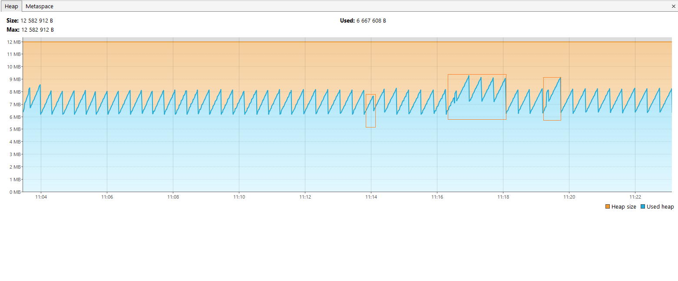

# G1

* 1. Сортировка слиянием

Сортировка заняла 84 миллисекунды.

* 1. Сортировка методом вставки

Сортировка заняла 79 секунд.

* 1. Сортировка пузырьком

Сортировка заняла 5 секунд.

* 1. Общий график

По графику, можно увидеть, что сборка мусора происходила на всех этапах использования алгоритмов сортировки, но при самом сложном алгоритме, методом вставки, сборщик мусора долгое время не очищал память.

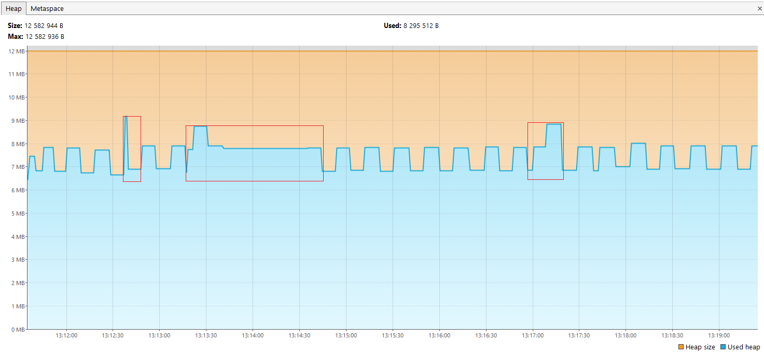

# ZGC

* 1. Сортировка слиянием

Сортировка заняла 0,029952‬ миллисекунды.

* 1. Сортировка методом вставки

Сортировка заняла 23‬ секунды.

* 1. Сортировка пузырьком

Сортировка заняла 5 секунд.

* 1. Общий график

По графику, можно увидеть, что сборки мусора не было, и размер использованной памяти увеличился лишь один раз, при использовании первого алгоритма сортировки.

